**引擎部署手册v1.0**



上海云从企业发展有限公司

<http://www.cloudwalk.cn/>

|  |  |  |  |
| --- | --- | --- | --- |
| 版本 | 变更人 | 日期 | 备注 |
| V1.0 |  | 2018/03/19 | 初稿 |
|  |  |  |  |
|  |  |  |  |
|  |  |  |  |
|  |  |  |  |

目录

一、解压引擎包 4

二、zookeeper服务器 4

2.1 zookeeper主配置文件（config.cnf） 4

2.2 zookeeper安装运行 4

2.3 zookeeper停止卸载 4

三、识别服务器(service_recog) 5

3.1 Service_recog主配置文件（app.conf） 5

3.2 Service_recog服务启动 5

3.3 Service_recog服务停止 5

四、应用服务器(appserver) 5

4.1 appserver主配置文件（app.conf） 5

4.2 appserver服务启动 6

4.3 appserver服务停止 6

五、特征服务器(service_feature) 6

5.1 service_feature主配置文件（app.conf） 6

5.2 service_feature服务的GPU配置 6

5.3 service_feature服务启动 7

5.4 service_feature服务停止 7

5.5 service_feature心跳配置(heartBean) 7

六、引擎数据清理 7

## 解压引擎包

将QServicePlatform-3.0-MicroService-0815262-20180309.tar.gz安装程序拷贝至/home/cloudwalk（用户）目录下，并解压到当前目录:tar -xvf QServicePlatform-3.0-MicroService-180126-20180131.tar.gz,解压完成以后直接进入目录cd QServicePlatform-3.0。如下3.1-3.4步骤为服务单个启动配置方法(分布式)，一体化配置可运行config.sh，**一键运行执行start.sh，一键停止执行stop.sh。**

zookeeper启动必须在其他服务之前



## 一键部署

1. 查看一键部署文档部署顺序：cat config.sh
2. 运行一键部署配置文档: ./config.sh
3. 运行zookeeper： ./zookeeper/start.sh
4. 运行引擎start.sh

## zookeeper服务器

2.1 zookeeper主配置文件（config.cnf）

编辑命令：vim zookeeper/config.cnf

port="2181" #zookeeper服务端口，必须填写

server_1="192.168.10.48" #zookeeper服务ip，不能是127.0.0.1，必须填写

2.2 zookeeper安装运行

配置完成后执行：./zookeeper/start.sh 解压运行

注意：解压完成后，zookeeper服务会自动启动，如果权限不够命令加sudo

如图2.1所示表示启动成功。

QQ截图20170411105451

图2.1

2.3 zookeeper停止卸载

先执行./zookeeper/zookeeper/bin/zkServer.sh stop 停止服务

再执行rm -rf zookeeper/zookeeper 删除安装文件

## 三、识别服务器(service_recog)

3.1 Service_recog主配置文件（app.conf）

**编辑命令：**vim service_recog/app.conf

local_ip="192.168.10.48" #本机ip，不能是127.0.0.1，**必须填写**

http_port="7300" #对外提供的http端口，**若端口未被占用可以不改动**

face_ip="127.0.0.1" #人脸识别算法模块IP，**不要改动**

face_port="9090" #人脸识别算法模块端口，**若端口未被占用可以不改动**

zk_addr="192.168.1.1:2181" #zookeeper地址**必须填写**(如果有多个用逗号隔开，如"192.168.1.1:2181,192.168.1.2:2181")

PSSDBR="20003" #检索服务1对外端口，**若端口未被占用可以不改动**

PSFSR="21001" #检索服务2对外端口，**若端口未被占用可以不改动**

3.2 Service_recog服务启动

**启动命令**: ./**service_recog**/start.sh，出现如图3.1所示信息表示启动成功：

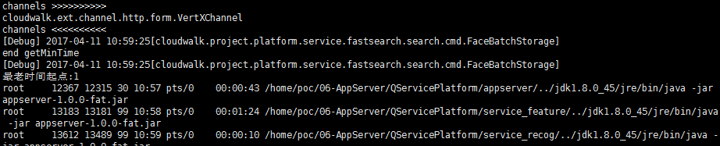

图3.1

3.3 Service_recog服务停止

**停止命令**: ./**service_recog**/stop.sh

## 四、应用服务器(appserver)

4.1 appserver主配置文件（app.conf）

**编辑命令：**vim appserver/app.conf

local_ip="192.168.10.48" #本机ip，不能是127.0.0.1，**必须填写**

http_port="7100" #对外提供的http端口，**若端口未被占用可以不改动**

face_ip="127.0.0.1" #人脸识别算法模块IP，**不要改动**

face_port="7002" #人脸识别算法模块端口，**若端口未被占用可以不改动**

zk_addr="192.168.1.1:2181" #zookeeper地址**必须填写**

PDSDB="20000" #数据服务1对外端口，**若端口未被占用可以不改动**

PSM="20001" #监控服务对外端口，**若端口未被占用可以不改动**

PSC="20004" #配置服务对外端口，**若端口未被占用可以不改动**

PDFS="21000" #数据服务2对外端口，**若端口未被占用可以不改动**

4.2 appserver服务启动

**启动命令:** ./**appserver/**start.sh，如图4.1所示表示启动成功：

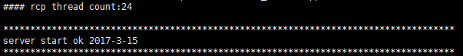

图4.1

4.3 appserver服务停止

**停止命令:** ./**appserver/**stop.sh

## 五、特征服务器(service_feature)

5.1 service_feature主配置文件（app.conf）

编辑命令：vim service_feature/app.conf

local_ip="192.168.10.48" #本机ip,不能是127.0.0.1，必须填写

http_port="7200" #对外提供的http端口，若端口未被占用可以不改动

face_ip="127.0.0.1" #人脸识别算法模块IP，不要改动

face_port="9090" #人脸识别算法模块端口，若端口未被占用可以不改动

zk_addr="192.168.1.1:2181" #zookeeper地址必须填写

PST="20002" #特征服务对外端口，若端口未被占用可以不改动

5.2 service_feature服务的GPU配置

**编辑命令：**vim service_feature/src/service/sdk/gpu/conf.txt，配置信息如图5.1所示：

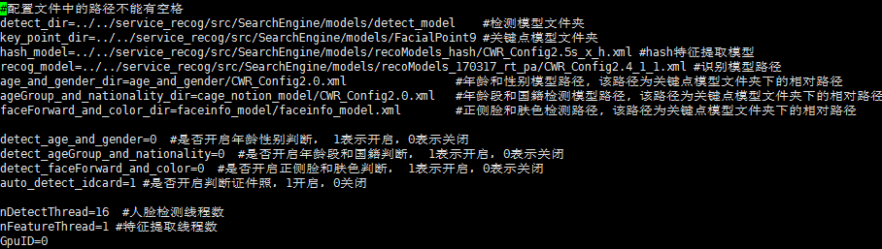

图5.1

#GpuID=1 //有多少GPU就追加，同时修改“特征提取线程数”。

#GpuID=-1 //没有GPU就设置GpuID=-1，同时修改“特征提取线程数”。

5.3 service_feature服务启动

**启动命令:** ./**service_feature**/start.sh，出现如图5.2信息表示启动成功：

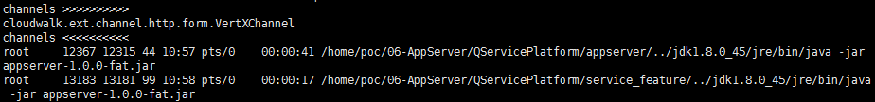

图5.2

5.4 service_feature服务停止

**停止命令:** ./**service_feature**/stop.sh。

5.5 service_feature心跳配置(heartBean)

**编辑命令：**vim appserver/src/service/heartBean.txt，配置信息如图5.3所示：



图5

zk_ip="192.168.10.40:2181" #平台接收心跳的zookeeper地址

monitorRoot=/monitor/abc #心跳监控根配置，不要改动

serviceKey=engine1 #引擎编号，在IBIS平台上配置引擎生成后修改

Local_ip=192.168.10.90:7100 #人脸识别接口模块端口，心跳监听的服务接口

## 六、引擎数据清理

运行命令: ./pack/restore.sh清空底库和特征